“国培计划”2016——示范性网络研修与校本研修整合项目简报
第 6 期
徐汇区位育实验学校/工作坊 2016年12月8日

把别人的优秀转变为自己的优点（三）

12月8日，云南昭通钟璇老师在六2班进行了一堂英语教学实践。她备课很认真，接地气。由云南导入今天话题，分类复习词汇，用声调记单词、用歌曲记句型；用实物展示并且鼓励学生；老师示范，让学生跟做；课堂五环节清晰，重难点突出。活动有层次，学生积极参与。
课堂无任何地域差异，课堂教学自然。在教学环境和教学对象不了解的情况下，上课素养很好。
待改进的地方：
- 阅读之前要进行相应的辅导；
- 应有适当的板书；
- 新单词的处理有点仓促，课文让学生处理，让学生呈现总结shopping list；指令应更清楚；
- 歌曲有点难，可以用简单点的、具有节奏性的儿歌表达，效果会更好；
- 不用拿着课本，直接多练后，脱离课本表演出来；
- 作业布置有点过难，可布置成口语，第二节再展示。
总之，学生自发的掌声体现了钟璇老师上课的结果！在上海慈善基金会为她们搭建的平台上，学到和看到大城市的英语教学，并逐步提升自我教学，实现了此次“萤光支教”上海行的目的。

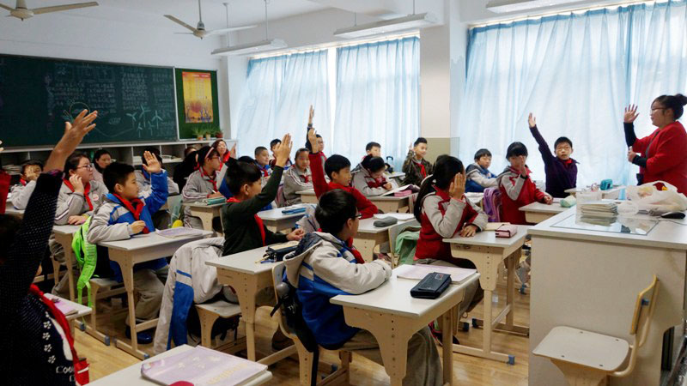

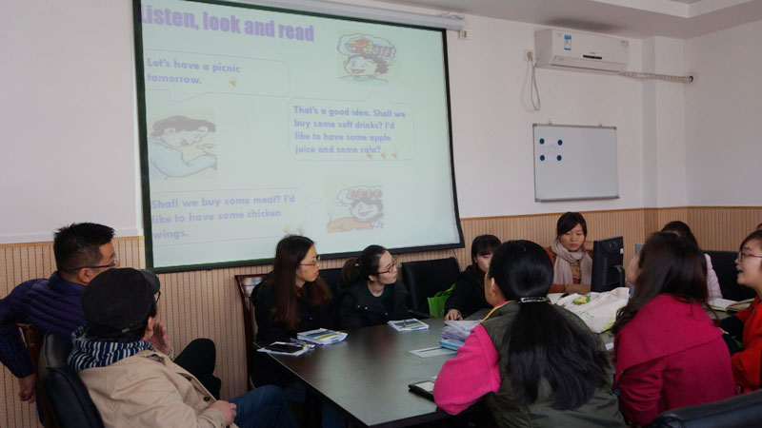

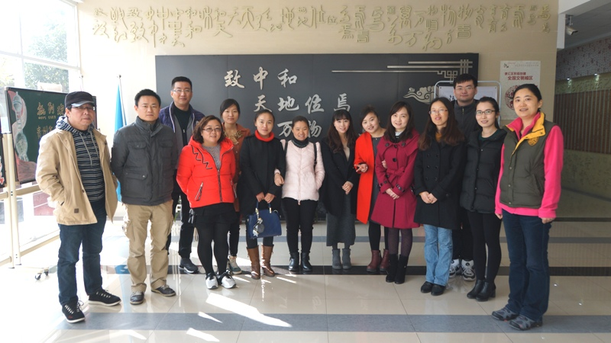

文字：周淑慧
排版：周淑慧
审稿：周淑慧
摄影：赵至颖

